5а класс 06.04.2020

№ | предмет | Тема урока | Интернет ресурс | Практическое задание | контроль | комментарий
1 | русский | Падежные окончания имен существительных. Гласные в суффиксах -ек, -ик |  | п. 14, таблица стр. 156-157 упр. 88,94 (по заданию)  п. 15 правило стр 162 упр. 101
2 | физкультура | Плавание |  | Доклад  1. История и значение плавания.  2. История плавания в России  3. Стили и способы плавания (способы расписать) 4 способа: кроль на груди, кроль на спине, дельфин и брасс  4. Лучшие пловцы мира. |  | Задание выполнить в тетради в виде доклада
3 | Ин.яз (Английский язык) | Построение монологического высказывания с использованием Настоящего длительного времени в значении будущего действия | Аудиозаписи скачать можно на сайте издательства «Просвещение» https://catalog.prosv.ru/item/22229  При необходимости, по желанию, смотрим ролик с объяснением грамматики https://www.youtube.com/watch?v=-d5MukwhHY8 | уч. стр 114 №1 прослушать аудиозапись, ответить на вопросы.  уч. стр. 114-115 №2 соединить предложения по смыслу  уч. стр 115 №4 соединить части предложений объяснив, почему дети делают те или иные вещи, вторую часть (второй столбик) необходимо изменить | Прислать фото или документ Word | Не забываем про грамматический справочник стр. 156-157, там указано пояснение к правилу.
3 | Ин.яз (Немецкий язык) | Повторение |  | 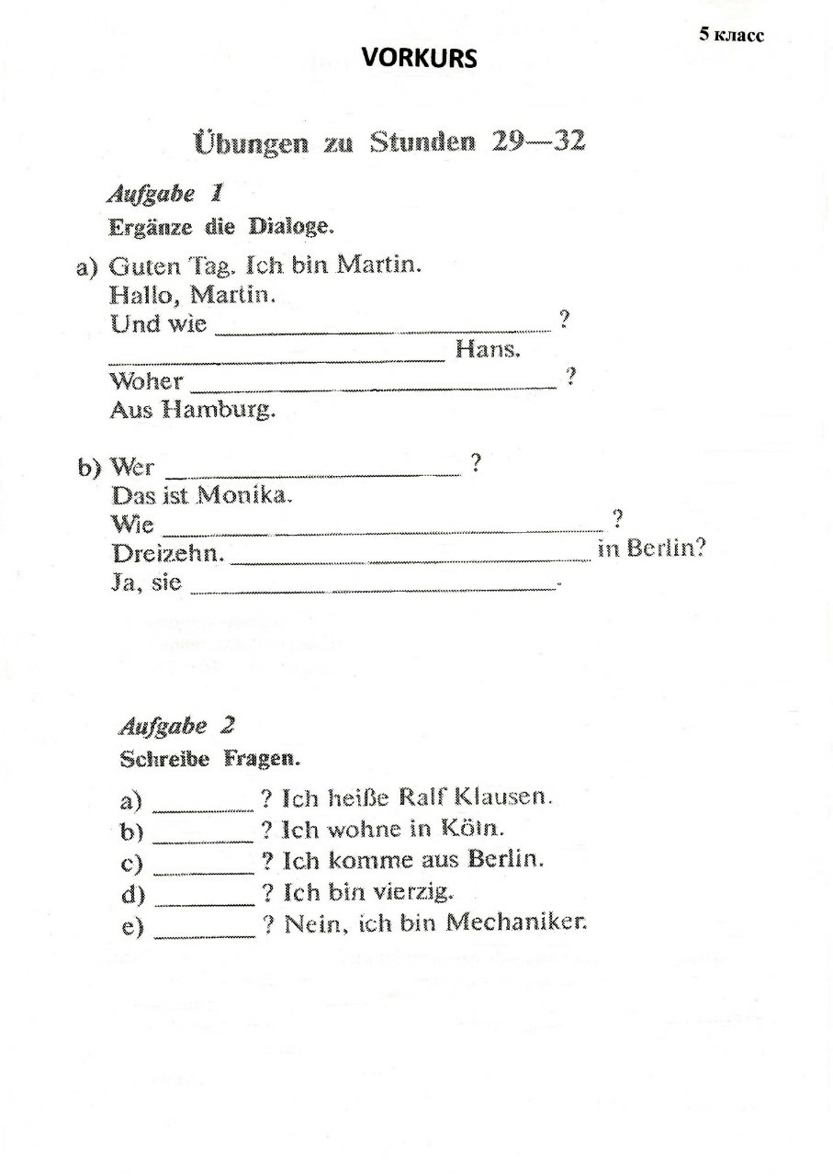  Сфотографировано в группе в Viber |  | Задание №1:  дописать фразы диалога. Прежде чем записать вопрос, прочитайте ответ.  Задание №2: записать вопросы, задания выполнять в обычных тетрадях.
4 | Математика | Вычитание смешанных дробей. | https://uchi.ru |  |  | Подключиться к онлайн уроку в соответствии с инструкцией в 11:00
4 | Математика | Вычитание смешанных дробей. |  | Учебник стр. 201 пример 2 рассмотреть,  Стр.203 №799,800,802 |  | Выполнить задание в тетради (найти разность, представив смешанную дробь или целое число в виде неправильной дроби)  Образец:  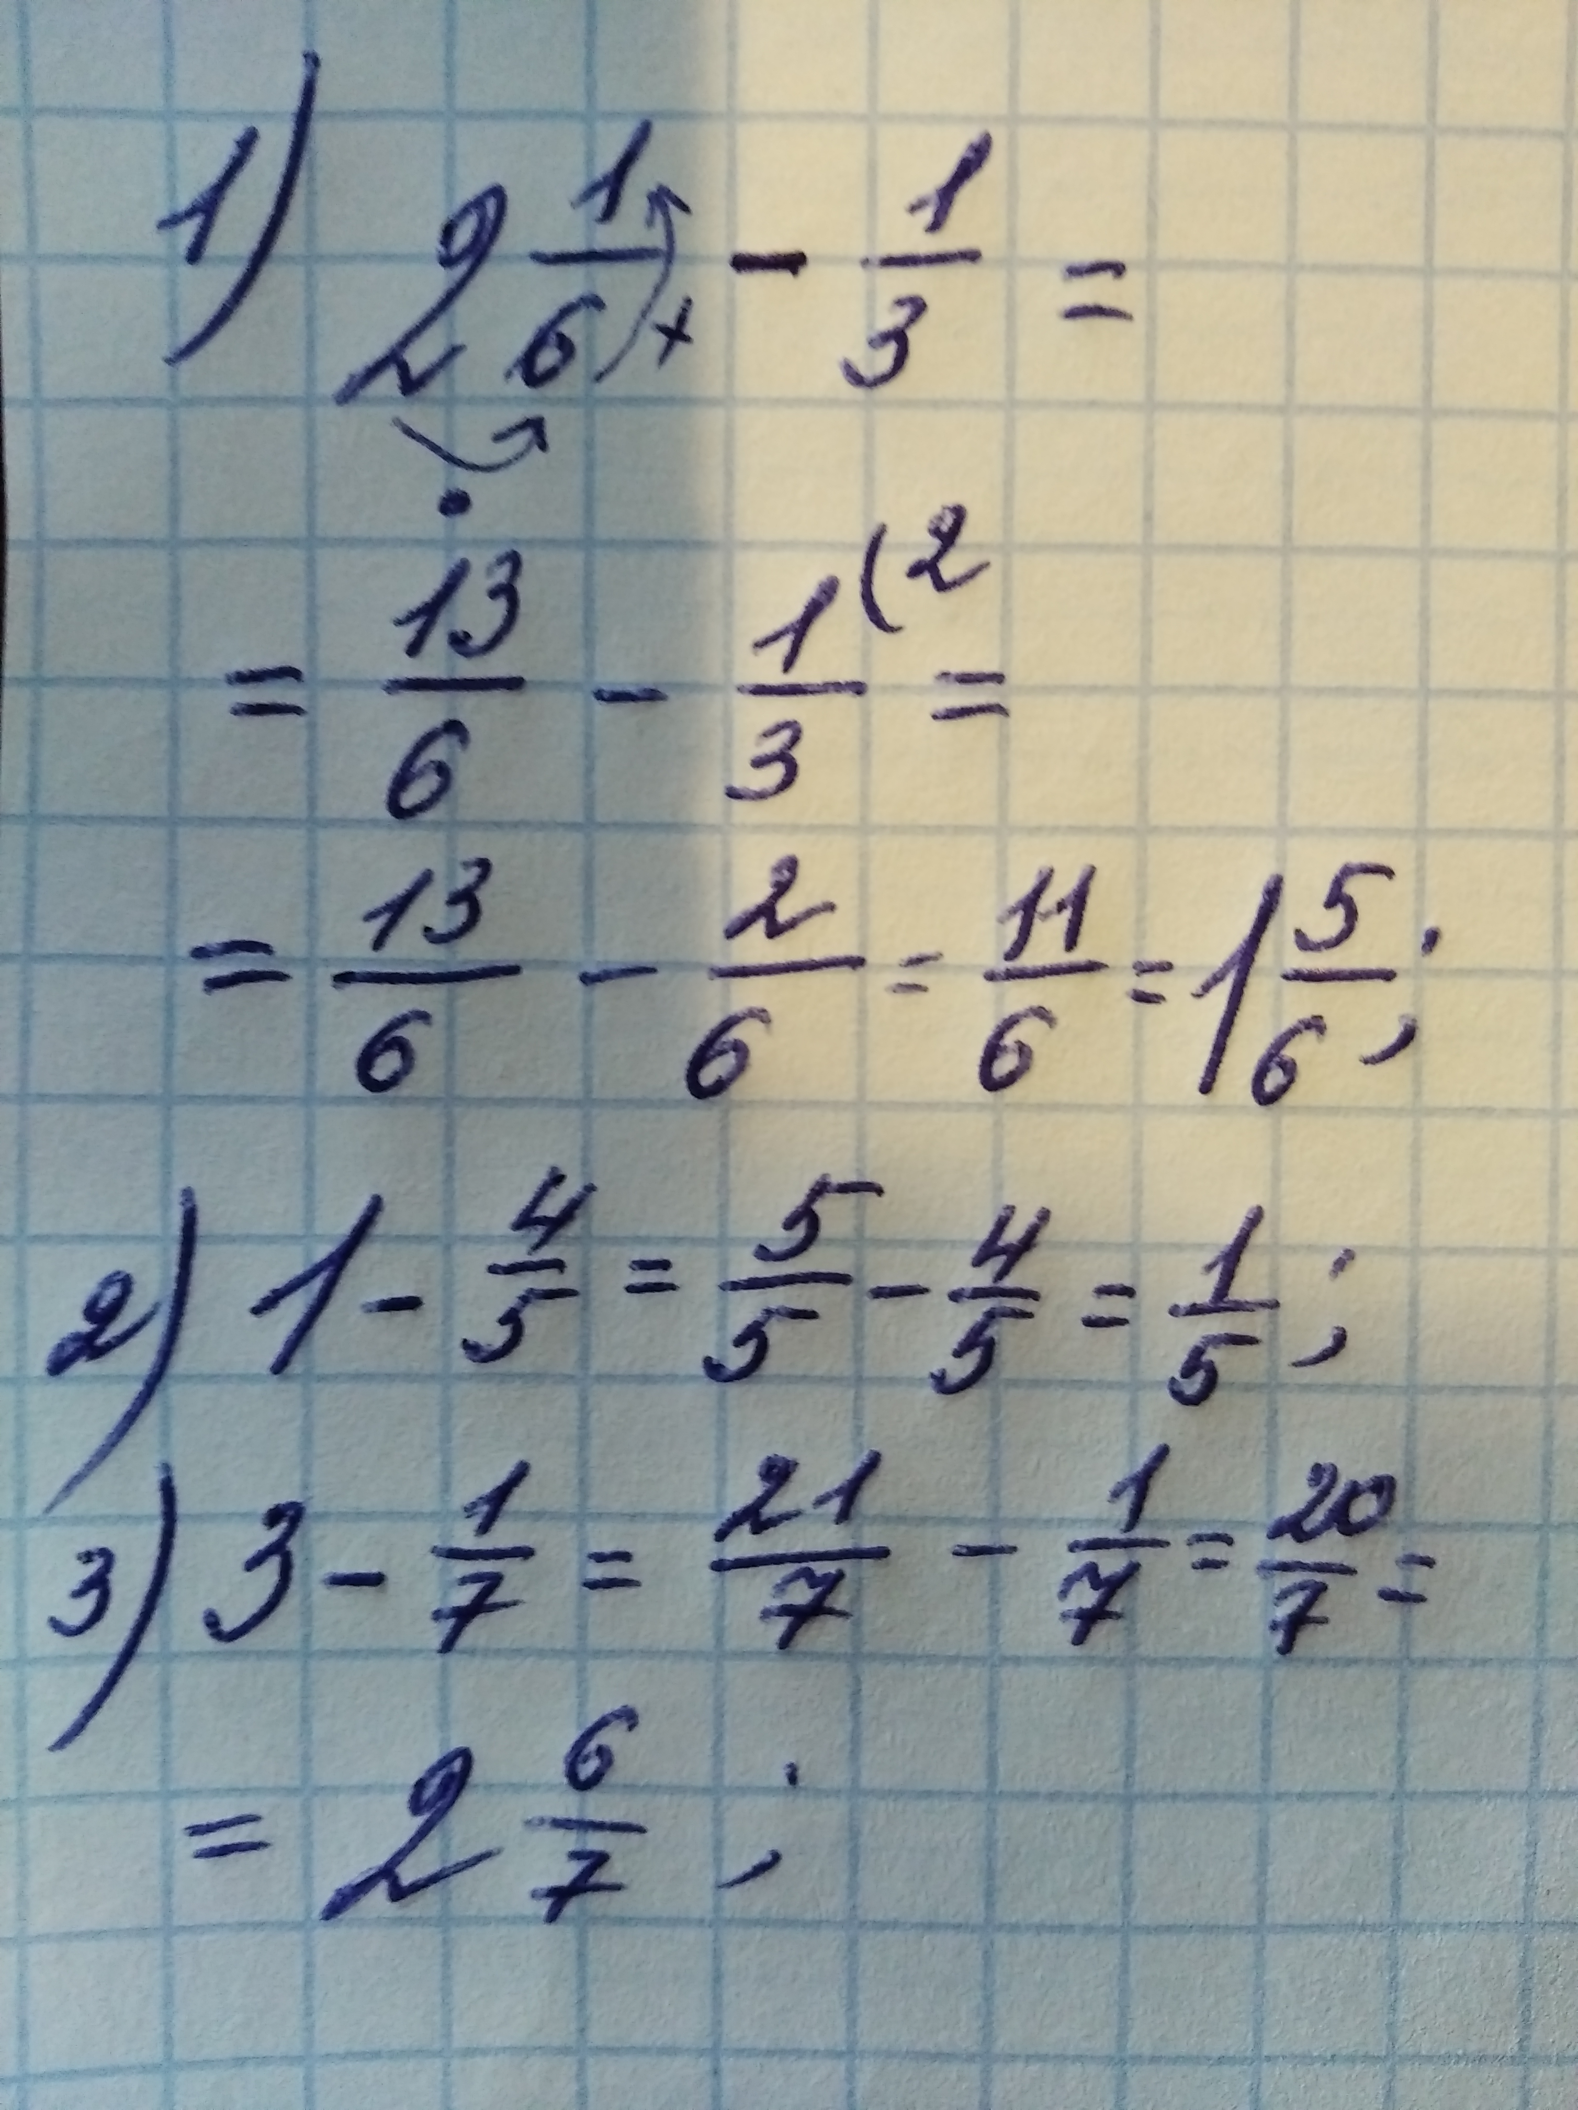
5 | география |  |  | Задания по географии прилагаются
